**Fogyasztói Tudatosságra Nevelő Iskola**

**BSZC Csiha Győző Technikum és Szakképző Iskola**

**2024/2025-ös tanévének beszámolója**

Intézményünkben a 2024-2025- ös tanévben a következő fogyasztói tudatossággal, pénzügyi területtel kapcsolatos események valósultak meg.

**Zöld Gömb - MVM Kupa országos televíziós középiskolai verseny**

2024. áprilisában kaptuk meg a versenyre való felhívást. A lehetőséget, hogy egy négyfős csapat képviselhesse iskolánkat, városunkat egy országos zöld televíziós vetélkedőn. A versenyben négyfős középiskolai csapatok vetélkednek, ahol kvízkérdésekre kell válaszolni. A kérdések témái a környezettudatossággal, a fenntarthatósággal, a klímavédelemmel függenek össze. Sokat nem kellett keresgélni a diákok között, hamar meglett a négyfős csapat (Csiki Jázmin 10.A, Csuja Valéria 10.A, Kelemen Zsombor 11.B és Sós Imre 11.B). Júniusban tudtuk meg, hogy bekerültünk a 18 csapatból álló elődöntőbe.

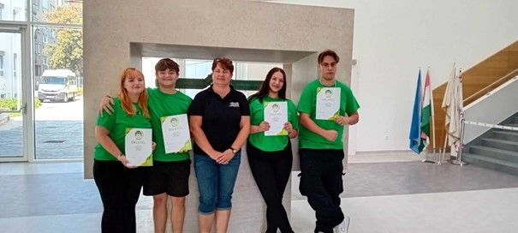

 Izgatottan vártuk a televíziós felvételt, melyre szeptember 7.- én került sor a budapesti Jedlik Ányos Gimnáziumának épületében. Nekünk 11 órára kellett megérkeznünk a felvételre a kis szurkolócsapatunkkal együtt. Izgalmas volt betekinteni, hogyan is zajlik egy televíziós felvétel. Népszerű személyek segítették a csapatokat: Molnár Andrea és Visváder Tamás. A három elődöntőben 6-6 csapat mérte össze tudását. Minden fordulóban az első 3 csapat jutott tovább a következő fordulóba. A feltett 10 kérdés során vándoroltunk a második és a negyedik hely között. Hol nyertünk, hol buktunk pontokat.  Végül a 4. helyen végeztünk a csoportunkban, de nem búslakodtunk, mert a felvétel alatt jól éreztük magunkat. A végén pedig sikerült egy közös fotót készíteni Visváder Tamással is.

<https://csiha-hnanas.hu/hirek/zoeld-goemb-mvm-kupa-orszagos-televizios-koezepiskolai-verseny>

**Legyél Te is Pénzügyi Junior Klasszis! Pénzügyi Tudatosság Országos Verseny technikumok és szakképző iskoláknak**

Idén, október 22.-én került megrendezésre a Legyél Te is Pénzügyi Junior Klasszis országos online pénzügyi verseny. Ezen a versenyen intézményünk már több éve részt vesz. Iskolánkból 16 csapat (9. évfolyamtól egészen a 13. évfolyamig) mérethette meg magát az előttük álló 50 perc alatt, ahol 50 kérdésre kellett választ adniuk.

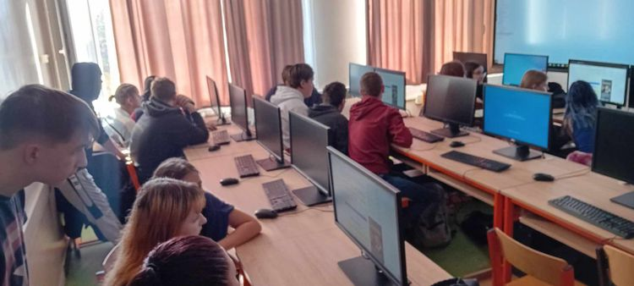

A négyfős csapatoknak az alábbi pénzügyi témákban kellett számot adni tudásukról, úgymint a családi költségvetés, pénzügyi csalók, adónemek, a lakhatás pénzügyei, fizetési módok, de kaptak kérdéseket a biztosítási formákról és az adózási ismeretekből.

 A 16 csapat közül az Infósok csapatának (13. A: Anga Boglárka, Csóka Nándor, Ötvös Csongor és Radó Attila) sikerült továbbjutniuk a november 14.-én megrendezésre kerülő 2. fordulóba, ahol megyénként a legjobb 10 csapat kerülhetett. Sajnos a szalagtűző főpróbája egyidőben volt a versennyel, így a csapatunk, mivel érintettek voltak az ünnepségben, kimaradt ebből a fordulóból.

<https://csiha-hnanas.hu/hirek/penzugyi>

**A jövő zöld generációjáért díj 2024**

2024. november 8.-án rendezték meg Budapesten a FICSAK (Fiatal Családosok Klubja) és a Zöld Követ Egyesület által kiírt „A jövő zöld generációjáért 2024” pályázat ünnepélyes díjátadását.

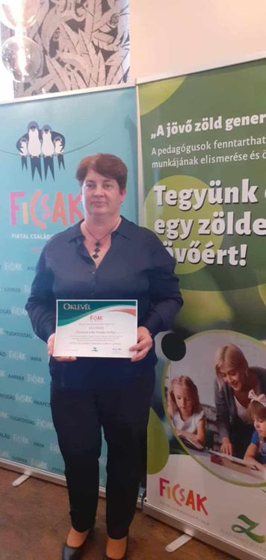

A pályázatra 158 pályamunka érkezett, óvodai pedagógusoktól egészen a középiskolai tanárokig. Iskolánkból Ötvösné Kéki Piroska részesült különdíjban.

Az eseményen köszöntőt mondott: Király Nóra a FICSAK és a Zöld Követ Egyesület alapítója, dr. Balatoni Katalin a Belügyminisztérium köznevelési helyettes államtitkára. A díjak átadását követően érdekes előadásokat hallgathattunk meg a környezetvédelemmel kapcsolatosan. A rendezvényt svédasztalos büfé zárta.

<https://csiha-hnanas.hu/hirek/a-joevo-zoeld-generaciojaert-dij-2024>

**Medve matek**

A 2024/25-ös tanévben is beneveztünk a Medve matek szabadtéri matematika versenyre. A tavalyi év sikerein felbuzdulva, az idén 7 csapatot is sikerült összehozni.

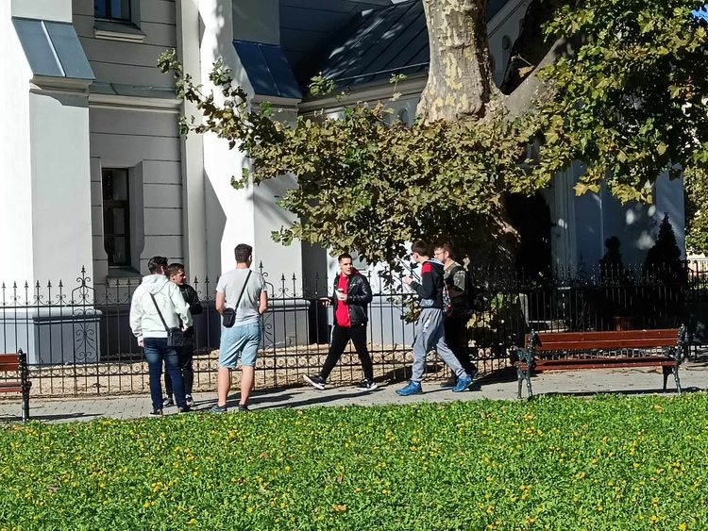

Az őszi forduló helyszínéül Hajdúböszörmény főterét választottuk, ahova busszal utaztak át a diákok. A csapatoknak a verseny terepén az állomások között vándorolva, az állomásokon kapott feladatokat kellett megoldani „akadályverseny” jelleggel. A cél a legtöbb feladat helyes megoldása, ezáltal a legtöbb pont gyűjtése. Minden kategóriában a helyes válaszok számától függően bronz-, ezüst- és aranymedve rangot érhetnek el a csapatok, amit már a verseny közben megtudnak.

Diákjaink a kissé szeles, de napos időben lelkesen és eredményesen vándoroltak a Bocskai István tér állomásai között, melynek végeredménye 4 ezüst és 3 arany fokozat lett.

Folyt. köv. áprilisban a tavaszi fordulón.

<https://csiha-hnanas.hu/hirek/medve-matek>

**Pályaorientációs nap**

November 9-én iskolánk tanulói szakmacsoportonként vállalati kirándulásokon vettek részt szakmairányosan. A kereskedelmi értékesítők a helyi piacot látogatták meg, azon belül is a Nánási Portéka standjait. A gépészek bojlerkészítés rejtelmeibe tekinthettek be. Az autószerelők Polgáron egy kamion cég bemutatóján voltak. A turisztikai szakmacsoport diákjai Hajdúszoboszlóra látogattak el és betekintést nyertek egy szálloda mindennapos munkájába. Az informatikusok városunk postájának működését nézhették meg. A szociális szakmacsoport diákjai a bölcsödék mindennapjait nézhették meg.

**Európai Hulladékcsökkentési hét 2024**

Iskolánk idén is csatlakozott az Európai Hulladékcsökkentési héthez (2024. november 16-24), melynek keretében az iskolát körülvevő utcákat tisztították meg a 9.-es tanulóink. Ebben a 9.A és 9.B osztályok tanulói vettek részt, mivel az időjárás már később nem kedvezett a többi osztálynak.

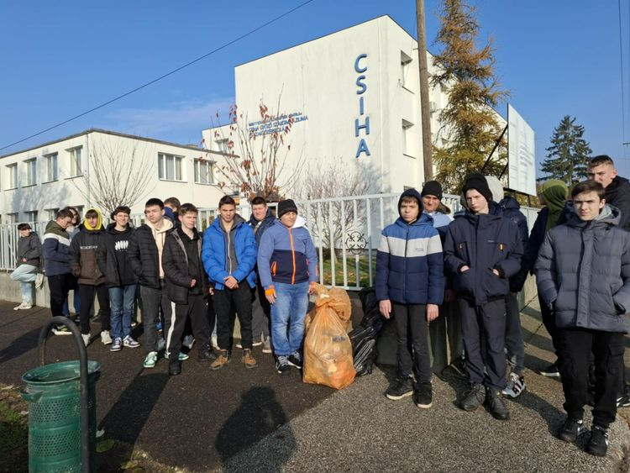



A Globális Nevelés Hete kapcsán két pályázat került meghirdetésre iskolánkban. 1. Projektfeladat elkészítése A víz szerepe életünkben címmel, egy minimum 8 diából álló prezentáció.

Mindkét kategóriában a 3-3 szerencsés pályázó lesz jutalmazva.

Részt vettünk a Zöld Követ Egyesület által meghirdetett facebook-os játékain. Egyik játék egy kvíz kitöltése volt. A másiknál pedig kommentekben kellett bemutatni, hogy ki hogyan próbál tenni a túlfogyasztás ellen.

A 9.D osztály osztályfőnöki órán a környezetgazdálkodáshoz kapcsolódó online tananyagot nézett meg az OTP Fáy András Alapítvány tananyagai közül.

A 9.-es kereskedelmi értékesítők ésszerű gazdálkodáshoz kapcsolódó játékos online feladatokat oldottak meg a Pénziránytű játékai közül.

Mivel Állatbarát középiskola is vagyunk feltöltöttük a madáretetőinket. Az eleséget köszönjük a HÁLA alapítványnak.

<https://csiha-hnanas.hu/hirek/europai-hulladekcsoekkentesi-het-2024>

**JAMROAD a Csihában**

A Junior Achievement Magyaroszág Oktatási, Vállalkozásszervezési Alapítvány (JAM) által tartott JAMROAD programon vehettek részt iskolánk 13. A, 12. A és 12. B osztályos tanulói.

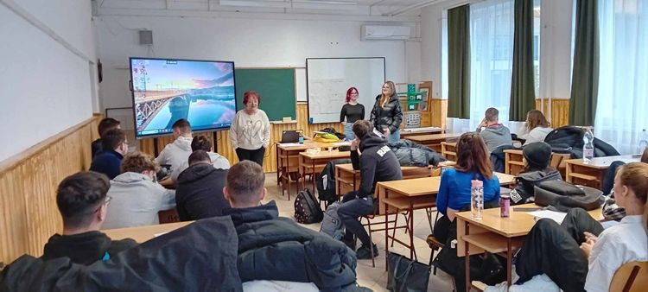

 A tréningek osztályonként 3*45 perces időtartamúak voltak, melyen a vállalkozások alapításával, tőzsde működésével, illetve a biztosítások témakörével ismerkedhettek meg a diákok játékos, interaktív formában.

<https://csiha-hnanas.hu/hirek/post-4>

**Kiberbiztonsági Kalandok**

Iskolánk is csatlakozott az országosan meghirdetésre kerülő, CIB Bank Kiberbiztonsági Kalandok 2025 online előadására.

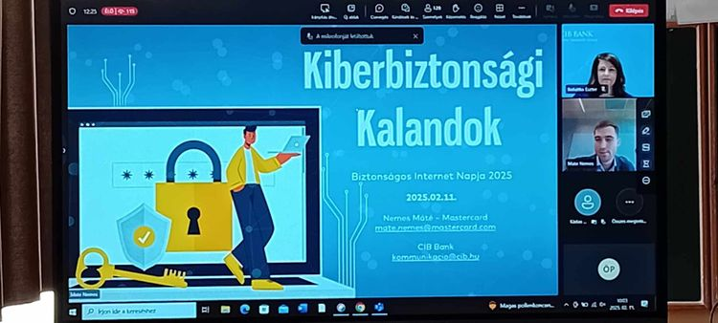

Az előadást Nemes Máté kiberbiztonsági és csalásmegelőzési szakértő tartotta. Iskolánk 9. A, 9. B, 9.D és 10. A osztályos tanulói vettek részt az érdekes előadáson. A 45 perces előadás során gyakorlati tippeket és tanácsokat hallhattak a diákok, hogy ne legyenek online visszaélések áldozatai.

<https://csiha-hnanas.hu/hirek/post-5>

**Vetélkedő nemzeti értékeinkről**

Hajdú-Bihar Vármegye Önkormányzata az Agrárminisztérium által támogatott pályázat keretein belül idén is meghirdette „Értékes Vármegyénk” címmel többfordulós vetélkedőjét általános és középiskolai diákok számára. A versenyre négy fős csapatok jelentkezését várták.

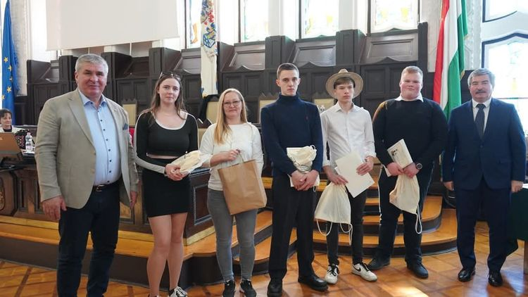

Iskolánkból több csapat is nevezett, melyek közül az első két online fordulót követően a *Csakazöld*és a *Nánási Négyesfogat* jutott tovább a megyei döntőbe az összesen 70 nevezett csapatból. A diákok változatos feladatokon keresztül mutathatták meg a hungarikumokról és a nemzeti értékekről szerzett ismereteiket. Habár a dobogóról épp lecsúsztunk – mindkét csapat a 4. helyen végzett – a tanulók egy jó hangulatú, remek napot tudhattak maguk mögött, élményekkel és tapasztalatokkal gazdagodva. A csapatok tagjai Horváth Petra, Nagy Imre, Nagy László, Szabó Máté, Baráth Dominik, Dési Dominik, Menyhárt Márkó és Szincsák Szabolcs 10. és 11. évfolyamos tanulók. Felkészítő tanáraik Ötvösné Kéki Piroska Ibolya és Pók Szilvia voltak.

<https://csiha-hnanas.hu/hirek/post-9>

**Pénzügyi témaheteink**

Ha február, akkor Fogyasztóvédelmi témahét. Idén február 17-21. között került megrendezésre. A témahét lényege, hogy megismertessük diákjainkkal az e- kereskedelem veszélyeit, a Vásárlók Könyvének helyes használatát, illetve milyen jogok illetik meg a vásárlókat garancia és szavatosság esetén. Az ismeretek könnyebb elsajátítását tananyagok és szakmai kisfilmek segítették. A héten egy teszt kitöltésére is volt lehetőség a témával kapcsolatban. A helyesen kitöltők között 3 fő egy- egy ajándékcsomagot nyert.

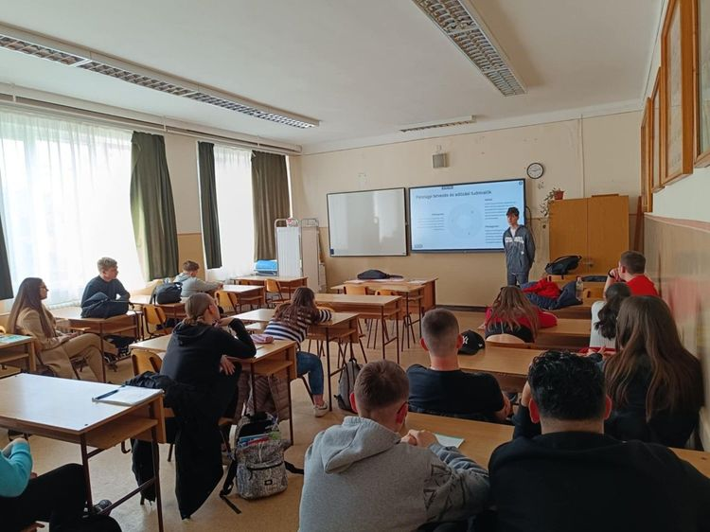

Fel se eszméltünk, és március első hetében (3-7.) a Pénz7 programjai következtek. Ezúttal a Kiberbiztonság volt a téma. Februárban már 4 osztály betekinthetett eme téma rejtelmeibe. Vállalkozási témakörben Vancsik Balázs 12. A osztályos tanuló tartott érdekes előadásokat. Bemutatta saját vállalkozásán keresztül hogyan lehet létrehozni egy egyéni vállalkozást, milyen kudarcok érhetik, milyen fejlődési lehetőségei adódhatnak. A diákoknak nagyon tetszett, hogy egy iskolatársuk beszél a témáról meggyőzően. Ezen a héten is egy teszt kitöltésére volt lehetőség.

Ezen a héten kaptuk meg azt az 5 számítógépet és monitort, melyet nyert iskolánk. Jelentkeztünk a  Citi és a JAM közösen meghirdetett Vállalkozói készségfejlesztés támogatás az iskolában című pályázatára.

<https://csiha-hnanas.hu/hirek/post-11>

**Csapó Dániel Emlékverseny**

2024. őszén értesültünk a Csapó Dániel Emlékversenyről. Nem kellett sokat gondolkodnunk, hogy mi legyen a téma, mellyel versenyezhetünk. Hiszen a kenyér mindennapi táplálékunk. Már az őseink is sütöttek kenyeret és ez màr a régmúltból is hagyomány volt. A félév során sok megbeszélés volt, mikor melyik irányba induljunk, mivel még nem voltunk ilyen versenyen. Kutattunk, írtunk, kenyeret sütöttünk. Írtunk egy közel 40 oldalas dolgozatot a kenyérről, hagyományairól, megítéléséről. A dolgozatunk, A mindennapi kenyerünket add meg nekünk ma… címet kapta.

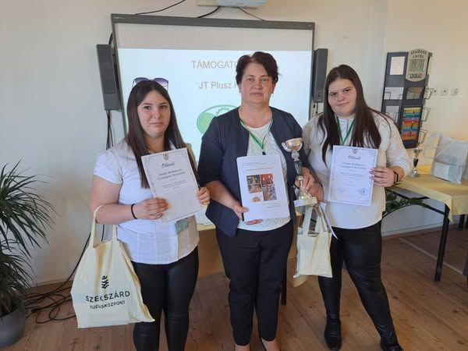

A szóbeli megmérettetésre 2025. március 20-21-én került sor Szekszárdon. Nagyon izgatottak voltunk, hisz sokat gyakoroltuk a 10 perces előadásunkat.  A versenyen 38 diák versengett 3 szekcióban. Mi a Hagyományok, értékek megőrzése - a vidék fejlesztésének lehetőségei szekcióban voltunk. Nagy volt az izgalmunk, még este 11 -kor is tanárnőnek mondtuk a szöveget. Másnap gyomorgörccsel keltünk, de próbáltuk magunkat tartani. Megőrizve a hideg vérünket vártunk, amíg sorra kerültünk. Nagy levegőt vettünk és magabiztosan kiálltunk. Szépen, nyugodtan előadtuk az előadásunkat. Ehhez a zsűri mosolya is hatalmas erőt adott és bíztattak minket mosolyukkal. A végén lenyűgöztük őket az előadásunkkal, hisz az első helyezést sikerült elhoznunk.  A dolgozatunk értékelése pedig 100 %-os értékelést kapott. Úgy, hogy mi nem mezőgazdasági iskolából voltunk (a többiek igen). Autószerelőnek és kisgyermekgondozónak tanulunk.

Nagyon sok munkát raktunk bele, mint mi diákok és a segítő tanárunk, Piroska néni is. Nélküle idáig nem jutottunk volna el. Nagyon szépen megköszönjük, hogy ennyi időt, figyelmet szánt ránk.

Dudás Barbara és Gyöngyösi Krisztina 10. b

<https://csiha-hnanas.hu/hirek/post-12>

**Pénzügyi tréning a Csihában**

Iskolánk, mint Fogyasztói Tudatosságra Nevelő Iskola mindig is fontosnak tartotta, hogy olyan pénzügyi és vállalkozási ismereteket adjon át diákjainak, melyek fontosak napjainkban.

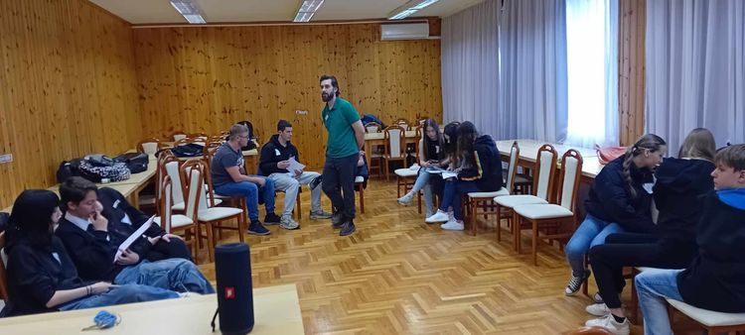

Ezen ismeretekre tehettek szert idén iskolánk 6 osztályának diákjai (9. A, 9.B, 10.E, 10.F, 11. E, 11.F) február 12. és április 4. között. Mint az OTP Fáy Alapítvány partneriskolája második alkalommal vettük igénybe azt a lehetőséget, hogy pénzügyi trénerek külső helyszínen tartsák meg interaktív pénzügyi előadásaikat.

Témák voltak:

- Személyes pénzügyeink tervezése

- A pénzügyi tudatosságtól a befektetésig

- Pénzügyi tervezés rövid- és hosszú távon

<https://csiha-hnanas.hu/hirek/post-15>

**Fenntarthatósági témahét**

Április 7-11 között került megrendezésre idén a Fenntarthatósági témahét.

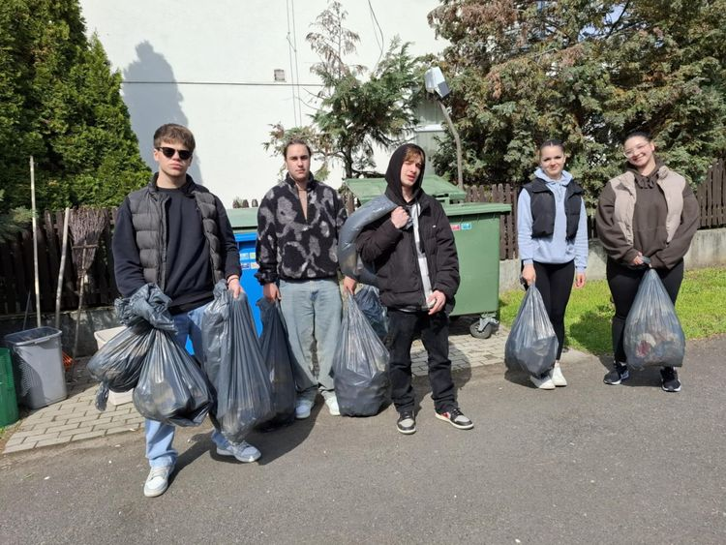

Az osztályok a komposzt témakörét dolgozhatták fel prezentációk formájában. Ehhez párosult a már jól megszokott 13+1 kvíz kitöltése. Ezen a héten nem maradhatott el az iskola környező utcáinak tisztántartása, ahol a diákjaink napi szinten járnak.

<https://csiha-hnanas.hu/hirek/post-17>

A JAM segítségével májusban gyárlátogatáson vettek részt autószerelő diákjaink és tanáraik (50 fő) Kecskeméten a BMW-nél.

Az idén is megtartottuk az "Érti a hat vágást” címet viselő, játékos vetélkedőt a Berettyóújfalui Szakképzési Centrum Csiha Győző Technikum és Szakképző Iskolában, általános iskolás diákok részére. A megmérettetésen több területet is érintettek a feladatok (szakmák megismerése, játékos feladatok), valamit egy beadandó feladatot is el kellett készíteniük a csapatoknak.

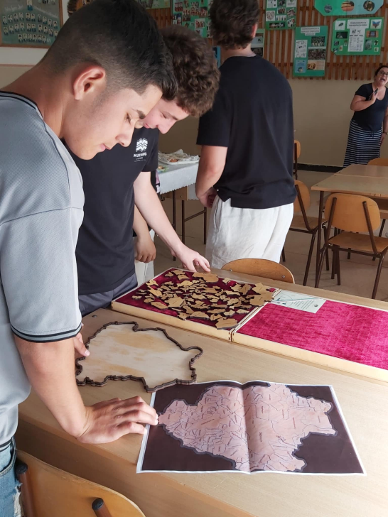, 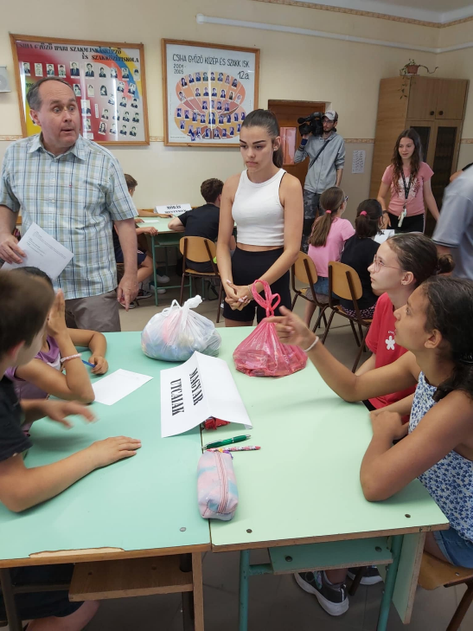

Az OTP Fáy András Alapítvány szervezte meg a Kvíz – Játsz - Ma országos pénzügyi versenyt május 16-án. Iskolánkat a 9.D osztály 3 fős csapata képviselte: Nagy Mária Magdolna, Fejér Dóra és Németh Noémi. A 62 csapatból a 40. helyet szerezték meg fiataljaink.

A tanév során nemcsak pénzügyi, de környezetvédelmi témájú versenyeken is részt vettünk. A Fenntarthatósági témahéten beneveztünk a Kabala pályázatra. Iskolánkból 3 csapat vett részt a Magyar Természetvédők Szövetsége által meghirdetett Igazságosság kora elnevezésű versenyen. A három csapatból egy bejutott a döntőbe, melyre 2025. június 11—én került sor, ahol az előkelő 2. helyezést érték el. A másik két csapatunk is jól szerepelt az első 20 csapatba bekerültek.

Online képzéseken is részt vettek oktatóink, hogy az érintett témákban minél naprakészebb információkkal rendelkezzenek. Ilyen volt a Mesterséges intelligencia pedagógiailag tudatos használata, *„Az ösztöndíjtól a munkáshitelig: pénzügyi lehetőségek és kockázatos döntések – mire tanítsuk meg diákjainkat a szakképzésben”* és a FICSAK által szervezett Zöld garancia vagy marketingfogás előadáson.

Partneriskolai megbeszélésen vettünk részt, ahol az OTP Fáy Alapítvány képviselői látogattak el hozzánk májusban, hogy megismerjék iskolánk működését, mint a 15 fős partneriskola egyikét. A beszélgetés során elmondtuk véleményünket az online tananyagokról, tréningekről és értesültünk újabb képzési lehetőségekről.

A Pontvelem program keretében gyűltek az elemek és a kupakok. Sajnos még mindig több osztály nem vesz részt a gyűjtésben. Az eddig összegyűlt Pontvelem pontokat beváltottuk utalványokra, melyeket a ballagás során a díjazottak kaptak meg.

Az 50 Ft-os flakonok gyűjtése a második félévben is tovább folytatódott. Egy része a helyi HÁLA állatvédő alapítványnak gyűjtődött, a másik része pedig továbbra is iskolai felhasználásra került az iskolai életet színesítve. Így került sor egy jó minőségű csocsó asztal vásárlására.

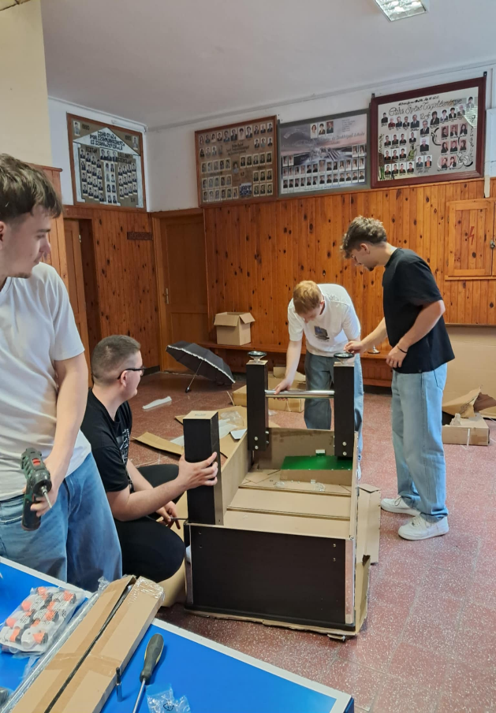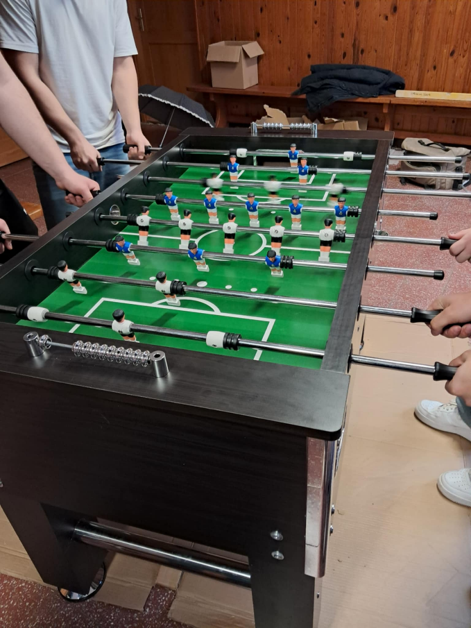

Mivel már 3 tanéve birtokoltuk az Ökoiskola címet, így újra pályázatot kellett beadnunk, melyet sikeresen újabb 3 tanévre megnyertünk. Próbálunk mindig megújulni, új és változatos programokat beiktatni a diákság életébe, mely közelebb hozza számukra a környezettudatos gondolkodást.

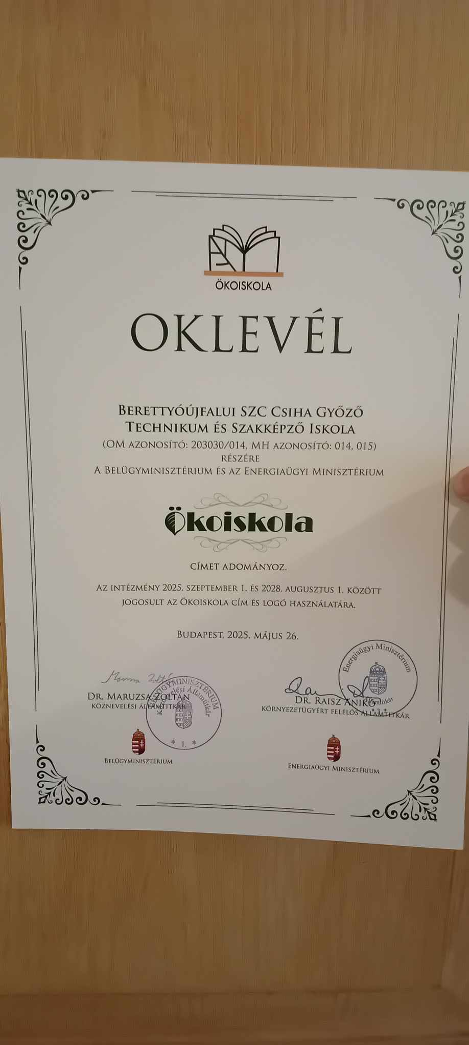

A pénzügyi ismeretek, fogyasztói szokások, vásárlói trendek, e- kereskedelem témái nemcsak a Fogyasztóvédelmi és Pénz7-en kerültek megismertetésre a diákokkal, hanem tanórai keretek között is. 9. osztályban a kereskedelmi értékesítők a gazdasági ismeretek tantárgyból tanulják a fent említett témákat. Ugyancsak tanórai keretek között tanulják még a 10. évfolyamon Pénzügyi és vállalkozói ismeretek, valamint 11. évfolyamon Pénzügyi és munkavállalói ismeretek órákon. Turisztika szakmacsoport tanulói pedig 11-12. évfolyamon a Reklám és vásárlásösztönzés tantárgy keretei között ismerkednek meg a marketing, reklám legfontosabb területeivel.

Mivel részt vettünk a Fenntarthatósági témahét versenyein, így lehetőség adatott két diákunknak (Dudás Barbara, Gyöngyösi Krisztina 10. b), hogy részt vehessen június 30-július 5. között megrendezésre kerülő Helló Planet startup designtáborban. Itt a résztvevők a fenntartható életmód, design, illetve a startupok világába nyerhetnek majd betekintést játékos formában.

Mint a fentiekből is látható, ebben a tanévben is próbáltuk a diákokhoz közel hozni a fenntarthatóságot, fogyasztói tudatosságot, hogy a megszerzett ismeretekkel minél könnyebben tudjanak érvényesülni az életben.